Melding om fisket uke 28/2023
Rapporten skrevet mandag 17.07.2023 av Willy Godtliebsen, Amalie Oda Harland og Audun Reiertsen

Alle kvanta i rapporten er oppgitt i tonn rundvekt, hvis ikke annet er presisert, og verdi i 1.000 kroner, evt. millioner kroner.

Omsetningsdata i denne rapporten skriver seg først og fremst fra uke 28 i 2023, 10-16. juli 2023.

Omsetningen preges av sommer og ferieavvikling. Men for kongekrabbe og taskekrabbe er det god aktivitet. Det samme gjelder seinotfisket. For øvrig dreier det meste av leveranser seg om snurrevad og Finnmark. Laber omsetning av fryst råstoff, men økte landinger av fryst råstoff sist uke, spesielt reke.

Råfisklagets omsetning i uke 28 er på 171 millioner kroner (foreløpig tall), som er ned fra 206 millioner kroner uka før. I tallet for uke 28 inngår 11 millioner kroner etter utenlandske leveranser. Omsetningen for norske båter stod for 160 millioner kroner, fordelt med 119 millioner kroner på fersk og 42 millioner kroner på fryst råstoff.

Sammenlignet med 2022
Tilsvarende for uke 28 i fjor var omsetningen 221 millioner kroner, hvorav utenlandske leveranser utgjorde 45 millioner kroner. Omsetningen for norske båter på 176 millioner kroner var fordelt med 105 på fersk og 71 på fryst råstoff.

Totalomsetningen hittil i år sammenlignet med samme periode i fjor framgår av tabell 1. Omsetningen for norske båter så langt i år er 366 millioner kroner mer enn fjorårets, mens for utenlandske er det en reduksjon på 220 millioner kroner. For norske båter er andelen fersklevert råstoff opp med 482 millioner kroner, fra 6.369 millioner kroner i fjor til 6.851 millioner kroner i år. Omsetningen av fryst råstoff fra norske båter er ned med 116 millioner kroner, fra 4.051 til 3.935 millioner kroner.

Tabell 1: Totalomsetning fordelt på norske og utenlandske leveranser
 | Millioner kroner
 | Pr uke 28/2023 | Pr uke 28/2022
Norske fartøy  Utenlandske fartøy | 10.787  1.356 | 10.422  1.576
Totalsum | 12.143 | 11.999

Omsetning uke 28, 2023
Råfisklagets omsetning for norske båter i uke 28 i år fremgår av tabell 2, med fordeling på fersk/fryst råstoff, og pr fiskeslag.
Tabell 2. Omsetning for norske båter i uke 28/2023, fordelt pr fersk/fryst og pr fiskeslag
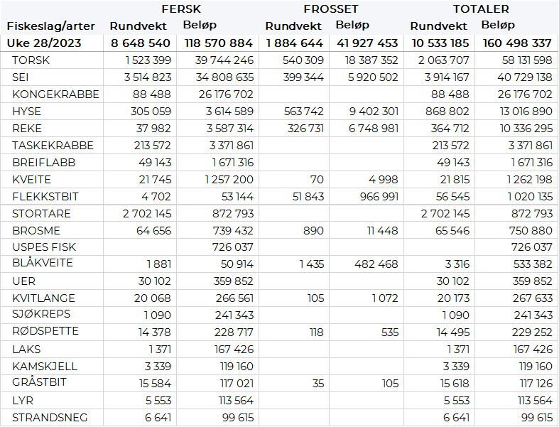

Frystomsetning
Foreløpige tall for omsetningen av fryst råstoff i perioden viser 42 millioner kroner, som er ned fra 51 millioner kroner uka før. 540 tonn torsk var størst i verdi med 18 millioner kroner, deretter fulgte 560 tonn hyse til verdi 9 millioner kroner, 330 tonn reke til verdi 7 millioner kroner og 400 tonn sei der verdien var 6 millioner kroner.

Når det gjelder landinger av fryst råstoff fra norske båter til nøytrale fryselager i uke 28 som bare delvis er omsatt, har vi følgende tall: Totalt landet 6.970 tonn, som var opp fra 2.520 tonn uka før. Av de 6.970 tonnene var det 2.700 tonn reke, 1.960 tonn torsk, 1.290 tonn sei og 450 tonn hyse. Rekekvantumet var levert av 5 båter. Trål stod videre for 1.580 tonn av torsken, hele seikvantumet på 1.290 tonn og 170 tonn hyse. To autolinebåter leverte totalt 570 tonn, herav 280 tonn torsk, 120 tonn blåsteinbit og 70 tonn hyse. I tillegg var det leveranser av to snurrevadfangster på totalt 320 tonn, fordelt på 210 tonn hyse og 110 tonn torsk.

Ferskomsetning
Omsetningen av ferskt råstoff i uke 28 ble 119 millioner kroner, opp fra 103 millioner kroner uken før. Torsk, sei og kongekrabbe stod for det meste av verdiene med henholdsvis 40, 35 og 26 millioner kroner, og for øvrig slik det framgår av tabell 2.

Omsetningen av fersk torsk i uke 28 var på 1.520 tonn til verdi 40 millioner kroner, en økning fra 1.040 tonn til verdi 27 millioner kroner uken før. Høyest kvantum levert i Øst-Finnmark med 780 tonn av totalen, hvorav 490 tonn kom fra snurrevad, 140 tonn fra line/autoline og 80 tonn var tråltorsk. Deretter fulgte Vest-Finnmark med 720 tonn av totalen, hvorav snurrevad stod for 650 tonn. Kvanta under 15 tonn i resterende soner. Av totalen på 1.520 tonn var dermed 1.150 tonn tatt på snurrevad, det meste av det fisket og levert i Vest-Finnmark.

I løpet av uke 28 ble det levert og omsatt 3.510 tonn fersk sei til en verdi av 35 millioner kroner, litt opp fra 3.360 tonn/34 millioner kroner uken før. Dette blir fjerde uke på rad med nedgang i aktiviteten, fortsatt er not største redskap med 2.300 tonn/22 millioner kroner av totalen, som faktisk var litt opp fra uka før, men med en nedgang fra 3.220 tonn i uke 26. I tillegg var 900 tonn tatt på snurrevad i uke 28, og 140-150 tonn hver på garn og juksa. Det meste av notkvantumet var levert til 6 kjøpere i Vest-Finnmark, nærmere bestemt 2.130 tonn, og resterende 170 tonn var levert til 2 kjøpere i Troms. Det var 12 båter som stod for totalen på 2.300 tonn. Også når det gjelder snurrevadseien var det meste levert i Vest-Finnmark, 530 av 900 tonn ble levert der, videre var 360 tonn levert til kjøpere i Øst-Finnmark.

Omsetningen av ferskhyse levert i uke 28 var 305 tonn til verdi 3,6 millioner kroner. En nedgang fra 361 tonn/ 4,3 millioner kroner uken før. Øst-Finnmark er største sone med 204 tonn av totalen, hvorav 174 tonn kom fra snurrevad. Deretter følger Vest-Finnmark med 86 tonn, hvorav 81 tonn kom fra snurrevad. Kvanta under 12 tonn i resterende soner.

Omsetningen av ferskreke i uke 28 utgjorde 38 tonn til verdi 3,6 millioner kroner. En øning fra 26 tonn/ 2,3 millioner kroner uken før. Størst kvantum er tatt i Varangerfjorden med 19 tonn av totalen, 4 tonn i Kvænangen. Kvanta under 1,5 tonn i resterende fangstfelt.

I løpet av uke 28 ble det levert 88 tonn kongekrabbe til verdi 26,2 millioner kroner. En økning fra 78 tonn/ 25,3 millioner kroner uken før. Av totalen er 72 tonn tatt av 173 båter i det kvoteregulerte fisket, videre er 16 tonn tatt i det uregulerte fisket av 66 båter. For all fangst av kongekrabbe fordeler fangsten seg geografisk med 23 tonn i Varangerfjorden, 17 tonn i Laksefjorden, 13 tonn i Porsangerfjorden, 13 tonn Tanafjorden, 7 tonn i havområdet rundt Gjesvær, 6 tonn i havområdet mellom Båtsfjord og Vardø, 5 tonn i havområdet mellom Berlevåg og Båtsfjord. Kvanta under 4 tonn i resterende fangstfelt.

I løpet av uke 28 ble det omsatt 213 tonn taskekrabbe til verdi 3,4 millioner kroner. En økning fra uke 27 når det var omsatt 172 tonn til verdi 2,7 millioner kroner. Fisket etter taskekrabbe økte betydelig fra uke 26 når det var omsatt 193 tonn, mot 60 tonn i uke 25. Geografisk fordeler leveransene seg med 18 tonn i Lofoten, 63 tonn på Helgeland, 15 tonn i Nord-Trøndelag, 111 tonn i Sør-Trøndelag og 6 tonn på Nordmøre. Så langt i år er det omsatt 774 tonn taskekrabbe til en verdi 12,2 millioner kroner. Til samme tid i fjor var det omsatt 673 tonn/9,0 millioner kroner.

Øst-Finnmark
Fra omsetninga fra perioden i uke 28 i 2023 har vi følgende oversikt:
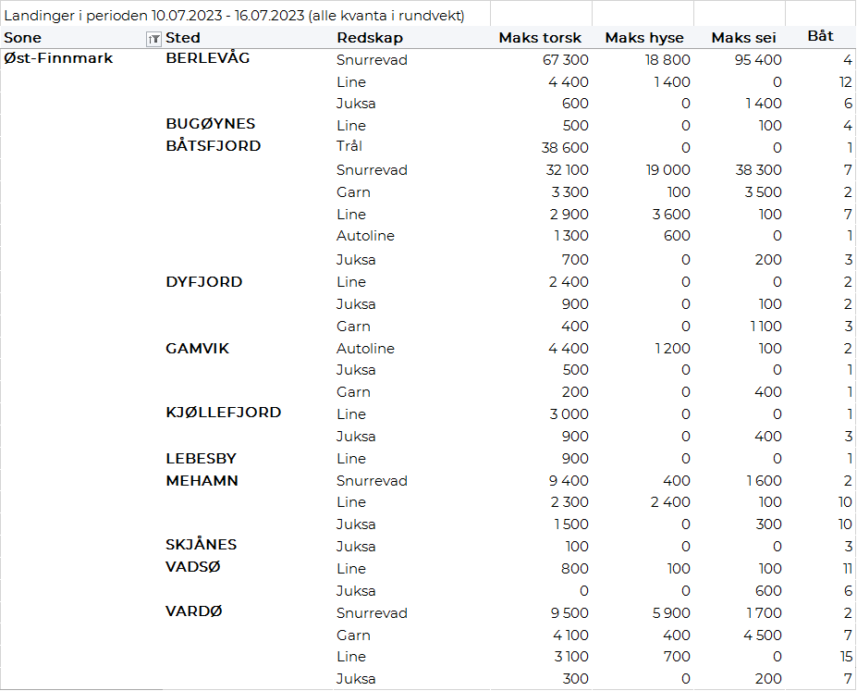

Vest-Finnmark
Fra omsetninga fra perioden i uke 28 i 2023 har vi følgende oversikt:
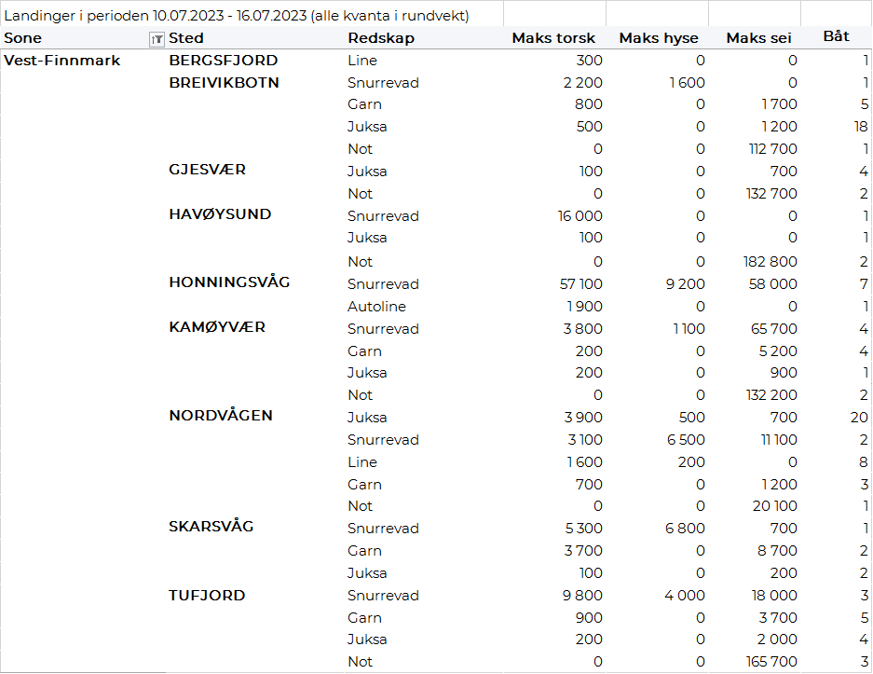
Troms
Fra omsetninga fra perioden i uke 28 i 2023 har vi følgende oversikt:
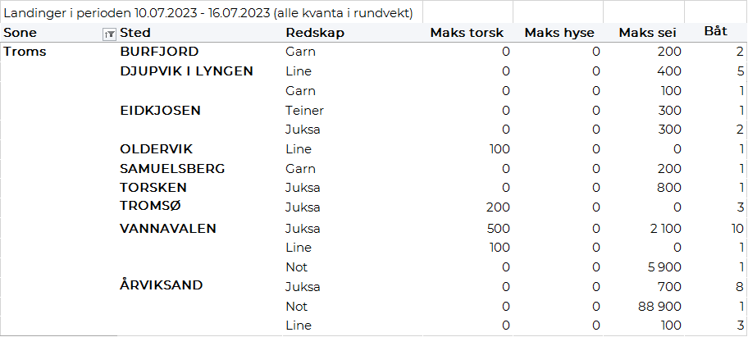
Vesterålen
Fra omsetninga fra perioden i uke 28 i 2023 har vi følgende oversikt:
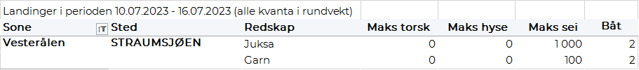

Lofoten/Salten
Fra omsetninga fra perioden i uke 28 i 2023 har vi følgende oversikt:
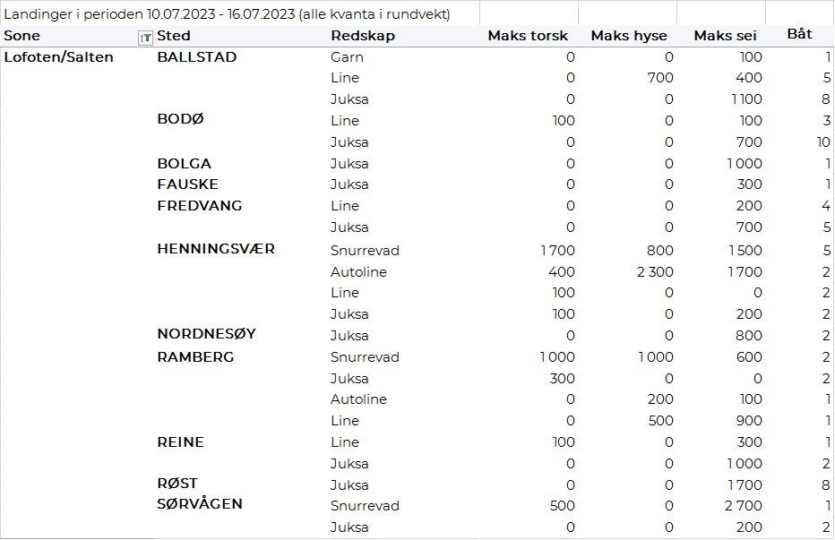
Helgeland-Nordmøre
Fra omsetninga fra perioden i uke 28 i 2023 har vi følgende oversikt:
